التحرير العربي
المحاضرة السادسة
قواعد الإملاء العربي (1)
المدّ
القاعدة
المدّ : هو إطالة الصوت بحرف من حروف المدّ ، وهي :
الألف الساكنة المفتوح ما قبلها ، والواو الساكنة المضموم ما قبلها ، والياء الساكنة المكسور ما قبلها.
- الحرف الذي يسبق حرف المدّ يسمى الحرف "الممدود" ويوضع عليه حركة حرف المدّ : الفتحة ، أو الضمة ، أو الكسرة.
- الفرق بين الحركة والحرف الذي من جنسها هو : أن الحركة ننطق بها الحرف نطقاً قصيراً ، أما الحرف فينطق به نطقا طويلاً بمعنى أن الحرف يستغرق زمنا أطول في النطق به من زمن الحركة.
- لا يأتي حرف المدّ في أول الكلمة ، لأنه لم يسبقه حرف ممدود.
- تشتمل بعض الكلمات على أكثر من حرف مد ، مثل :
السَاعِي ـ الرَاعِي ـ يَاقُوت ـ رَاجُون ـ رُومَان ـ كرِيمُون.
مثال توضيحي للتفريق بين الحركة والمد
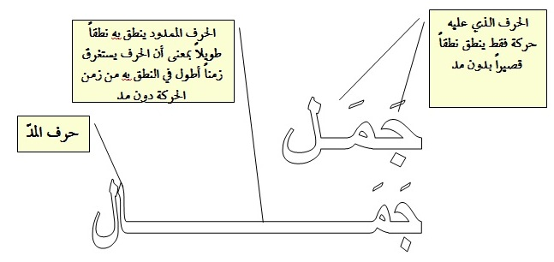

أمثلة على المدود
- المدّ بالألف : حَامد ـ سَالم ـ خَالد ـ قَائل ـ وَاصل ـ راجح.
- المدّ بالواو : عصفُور ـ محمُود ـ سعُود ـ مولُود ـ يُونس.
- المدّ بالياء : حمِيد ـ مُنِيـر ـ مجِيد ـ كرِيم .

الكلمات المختومة بالألف ، أو الواو ، أو الياء
كلمات تنتهي بالألف | كلمات تنتهي بالواو | كلمات تنتهي بالياء
يسعى | يدعو | يمشي
عصا | ينجو | يعطي
رمى | يلهو | القاضي
فتى | يغدو | يرمي
مستشفى | يحبو | الداعي
هدى | مكسو | الساعي
منتدى | مدعو | مقضي
يسعى | يحلو | معنـي
خطا | يرجو | الرامي

تنبيه : عند كتابة الكلمة المختومة بواحد من أحرف المدّ : الألف ، أو الواو ، أو الياء يراعى مد الحركة مُدة طويلة من الزمن لتتلاءم مع صوت الحرف الذي هو من جنسها ، وحتى يتم تمييزه بأنه حرف وليس حركة.

التاء المربوطة ، والتاء المفتوحة
التاء المربوطة : هي التاء التي تلفظ "هاء" ساكنة عند الوقف عليها بالسكون. وتقرأ تاء مع الحركات الثلاث : الفتح ، والضم ، والكسر ، وتكتب هكذا : "ة"،"ـة".
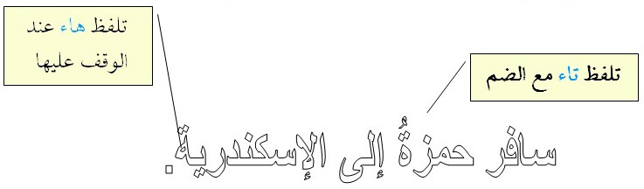
التاء المفتوحة "المبسوطة": هي التي نقرؤها تاءً مع الحركات الثلاث : الفتحة ، والضمة ، والكسرة، وتبقى على حالها إذا وقفنا عليها بالسكون .
وتكتب هكذا : "ت ".
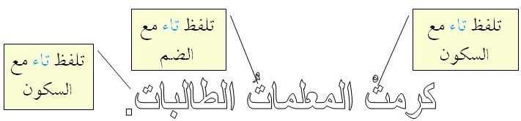
مواضع التاء المربوطة
عائشة ـ شجرة ـ مكة. | تكتب التاء المربوطة بهذين الشكلين "ة" "ـة"  في آخر الاسم المفرد المؤنث.
سعاة ـ قضاة ـ هداة. | في آخر جمع التكسير الذي لا يلحق مفرده التاء المفتوحة.
معاوية ـ عبيدة ـ حمزة ـ أسامة . | آخر بعض الأعلام المذكرة .
الإسكندرية ـ أفريقية ـ البيزنطية ـ اليونانية. | آخر بعض الأسماء الأعجمية .

مواضع التاء المفتوحة
بات ـ مات  كتبتْ ـ جلستْ ـ أكلتْ  سافرتُ ـ جلستَ ـ رسمتِ | إذا جاءت في آخر الفعل سواء أكانت من أصله.  أم كانت تاء التأنيث الساكنة  أم تاء الفاعل أو المخاطب
المعلمات ـ الطالبات ـ الفاطمات | في آخر جمع المؤنث السالم
بيت ـ أبيات ، قوت ـ أقوات | في آخر الاسم الثلاثي الساكن الوسط وجمعه
عصمت ـ جودت ـ رفعت ـ | في آخر الاسم المفرد المذكر
ليت ـ لات ـ ثُمّت ـ ثَمّت | في آخر بعض الحروف
أنتَ ، أنتِ | في آخر الضمير المنفصل للمفرد والمفردة المخاطبين

التنوين
التنوين : نون ساكنة زائدة تلحق آخر الاسم المعرب لفظاً لا كتابة.
مثال | رسمه | علامته | التنوين
هذه وردةٌ جميلةٌ  محمدٌ تلميذٌ مجتهدٌ | ( ٌ ) فوق الحرف | ضمتان فوق الحرف الأخير من الكلمة المعربة | الضم
اشتريت كرةً جميلةً  شربت ماءً بارداً | ( ً ) فوق الحرف | فتحتان فوق الحرف الأخير من الكلمة المعربة | الفتح
جلست تحت شجرةٍ وارفةٍ سلمت على صديقٍ مخلصٍ | ( ٍ ) تحت الحرف | كسرتان تحت الحرف الأخير من الكلمة المعربة | الكسر

من أخطاء التنوين
وردتن جميلتن × ( خطأ في كتابة الجملة )
و الصحيح كتابة علامة التنوين على الحرف الأخير
من الخطأ الشائع كتابة التنوين نوناً، مع أنها تلفظ نوناً و لكنها لا تكتب كذلك.

أمثلة التنوين
تنوين الكسر | تنوين الفتح | تنوين الضم
محمدٍ | محمداً | محمدٌ
عليٍّ | علياً | عليٌ
كتابٍ | كتاباً | كتابٌ
سالمٍ | سالـماً | سالـمٌ
منزلٍ | منزلا | منزلٌ
جبلٍ | جبلا | جبلٌ

كتابة التنوين
- تكتب علامة تنوين النصب على الحرف الأخير من الكلمة ، إذا كانت منتهية بتاء مربوطة. مثال : أعطاني والدي هديةً قيمةً. واشترى أخي كراسةً جميلةً.
- يكتب تنوين النصب فوق الحرف الأخير من الكلمة المنتهية بألف مقصورة ، سواء أكانت الألف مكتوبة كما ننطقها "ا" أم على شكل ياء غير منقوطة "ى". مثل : حملت عصاً. مشيت خطاً. وكلمت فتىً. ولم تضع جهودهم سدىً.
- يكتب تنوين النصب على الحرف الأخير من الكلمة المتلوة بألف زائدة ، "ألف تنوين النصب"، سواء أكانت الألف متصلة بالحرف الأخير. مثل : مكثت في مكة أسبوعاً. ويملك والدي بيتاً واسعاً. أم كانت منفصلة عن الحرف الأخير. مثل : زرت بلداً بعيداً. وكان عملك إنجازاً كبيراً.
الحالات التي لا تزاد فيها الألف عند تنوين النصب
لا تزاد الألف في آخر الاسم المنون المنصوب ، إذا كانت الكلمة منتهية بتاء مربوطة ،
أو همزة متطرفة قبلها ألف، أو الاسم المنتهى بهمزة متطرفة على الألف أو الاسم المنتهى بألف لينة:
1 ـ الاسم المنتهي بتاء مربوطة.
مثل : وردةً ـ قصةً ـ طريفةً ـ جائزةً ـ قيمةً ـ جالسةً ـ مدرسةً ـ مؤمنةً ـ هادفةً ـ كريمةً.
2 ـ الاسم المنتهي بهمزة متطرفة بعد الألف.
مثل : رداءً ـ وقاءً ـ ماءً ـ هواءً ـ دواءً ـ نداءً ـ رجاءً ـ سماءً ـ دعاءً ـ وفاءً.
3 ـ الاسم المنتهي بهمزة متطرفة على الألف.
مثل : خطأً ـ مرفأً ـ مخبأً ـ ملجأً ـ مدفأً ـ مرزأ ـ مرجأً.
4 ـ الاسم المنتهي بألف لينة.
مثل : عصاً ـ خطاً ـ ندىً ـ ذراً ـ مدىً ـ سناً.
الحالات التي تزاد فيها الألف عند تنوين النصب
تزاد الألف في آخر الاسم المنون المنصوب :
1 ـ في الاسم المنتهي بحرف صحيح.
مثل : قضيت وقتاً ممتعاً. واشتريت كتاباً جديداً . ومثل : قادماً ـ قلماً ـ مهداً ـ بيتاً ـ نوراً.
2 ـ في الاسم المنتهي بهمزة متطرفة قبلها واو.
مثل : اشتريت وعاءً مملوءاً بالزيت. وتوضأ الرجل وضوءاً. ولا تعمل سوءاً.
ومثل : مجزوءاً ـ موبوءاً ـ مبدوءاً.
3 ـ في الاسم المنتهي بهمزة متطرفة قبلها حرف صحيح ساكن لا يمكن وصله بما بعده.
مثل : جزءاً ، ردءاً ، رزءاً ، بدءاً.
4 ـ في الاسم المنتهي بهمزة متطرفة قبلها ياء أو حرف صحيح ساكن ، ويمكن وصلهما بألف التنوين. وعندئذٍ تكتب الهمزة على نبرة.
مثل : شيئاً ، بريئاً ، دفئاً.
التضعيف ( الشدّة )
الحرف المشدد عبارة عن حرفين من جنس واحد ، جاءا متتالين فى الكلمة لذلك أدغما في بعضهما نطقاً وكتابة ، وكتبا على شكل حرف واحد ، وضع عليه شدة هكذا ( ّ ).
- تكون حركة الحرف الأول السكون دائماً.
- تكون حركة الحرف الثاني مختلفة بين الحركات الثلاث: الفتحة، أو الضمة، أو الكسرة.
شدْدَ
شدَّ
أمثلة التضعيف ( الشدّة )
الكسرة | الضمة | الفتحة
معلِّم  ينقِّح  يسلِّم  أمِّي  عمِّى  يمجِّد  منسِّق | يستعدُّ  يهدُّ  ربُّـنا  النُّقود  العمُّ  الأمُّ  الذلُّ | مهذَّبان  منسَّق  مضعَّف  صرَّاف  عمَّان  رمَّان  مكرَّم
تنوين الحروف المشددة
يراعى في تنوين الحرف المشدد الواقع في آخر الكلمة أن ترسم الفتحتان ، أو الضمتان فوق الشدة ، وترسم الكسرتان تحت الشدة.
كن بارّاً بوالديك ، هذا سدٌّ كبير ، يحترم الناس كل ابن بارٍّ بوالديه.
تنبيهات حول كتابة اسم الإشارة ، والاسم الموصول
تحذف ألف "ها" التنبيه عند دخولها على بعض أسماء الإشارة وهي : هذا ،
هذه ، هذان ، هذين ، هؤلاء .
تحذف ألف اسم الإشارة "ذا" إذا اتصل بلام البُعد وكاف الخطاب (ذلك) .
تحذف اللام عند كتابة الأسماء الموصولة الآتية :
الذي ـ التي ـ الّذين.
وتثبت عند كتابة الأسماء الموصولة التالية :
اللذان ـ اللتان ـ اللاتي ـ اللائي ـ اللواتي.

